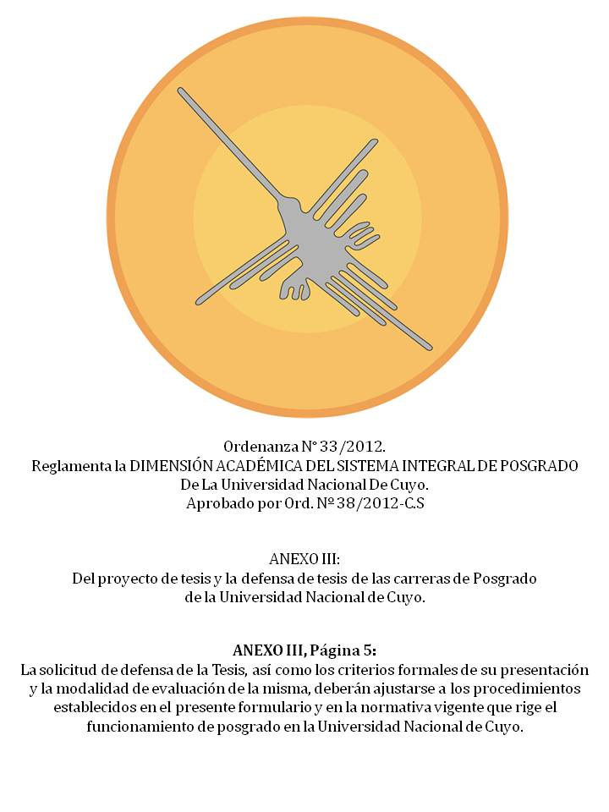
ANEXO III -5-
 |  |  |  |  |  |  | Unidad Académica……………………………………………..
SOLICITUD DE DEFENSA DE TESIS
 |  |  |  |  |  |  |  | Fecha:………………………………………………….
DATOS DEL TESISTA
Apellido y Nombres
Documento | Tipo |  |  |  |  | Número
Carrera de Posgrado
DIRECTOR DE TESIS
Apellido y Nombres
Título/s de Posgrado
Conformidad del Director |  | Declaro que la presente tesis ha sido desarrollada bajo mi dirección y se encuentra lista para su defensa. |  |  |  |  |  |  | Firma del Director
CODIRECTOR DE TESIS (si corresponde)
Apellido y Nombres
Título/s de Posgrado
Conformidad del Director |  | Declaro que la presente tesis ha sido desarrollada bajo mi dirección y se encuentra lista para su defensa. |  |  |  |  |  |  | Firma del Codirector
TÍTULO DEFINITIVO DE LA TESIS
Solicito que la Secretaría de Posgrado inicie el trámite para la evaluación final de mi trabajo de tesis
Firma del Tesista |  |  |  |  |  |  |  | Lugar y Fecha
Documentación adjunta:
a)- Deberá adjuntar cinco ejemplares impresos (5) de la tesis completa firmada por el/la tesista.
b)- Deberá adjuntar una copia digital en formato PDF de la tesis completa.
*Toda la documentación solicitada deberá ser presentada en Mesa de Entradas.

